№ п/п | Наименование товара, работ, услуг | Ед. изм. | Кол-во | Технические, функциональные характеристики
 |  |  |  | Показатель (наименование комплектующего, технического параметра и т.п.) |  | Описание, значение
1. | Песочница № 5  ПС-05  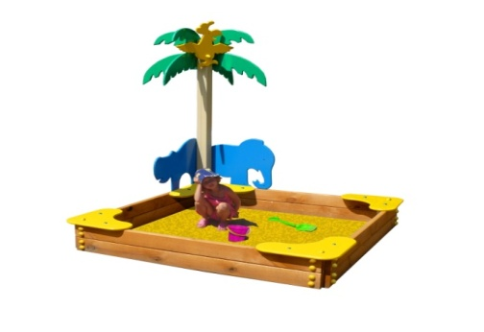 | Шт. | 1
 |  |  |  | Высота (мм) |  | 2750
 |  |  |  | Длина (мм) |  | 1860
 |  |  |  | Ширина (мм) |  | 1860
 |  |  |  | Применяемые материалы
 |  |  |  | Декоративные фанерные элементы | ламинированная водостойкая фанера марки ФСФ толщиной 18мм. все углы фанеры закруглены, радиус 20мм, ГОСТР 52169-2012.
 |  |  |  | Столбы | В кол-ве 4 шт., выполнены из клееного деревянного бруса, сечением 100х100 мм и имеющими скругленный профиль с канавкой посередине.  Снизу столбы заканчивается металлической закладной деталью, которая бетонируются в землю.
 |  |  |  | Песочная коробка | В кол-ве 1шт, выполнена из деревянного бруса толщиной 400 мм в количестве 8шт., с покраской антисептиком «Акватекс».
 |  |  |  | Урывочные декоративные элементы | В кол-ве 4 шт., выполнены из водостойкая фанера марки ФСФ толщиной 18мм. все углы фанеры закруглены, радиус 20мм, ГОСТР 52169-2012.
 |  |  |  | Декоративные элементы в виде животных | В кол-ве 3шт., выполнены из водостойкая фанера марки ФСФ толщиной 18мм. все углы фанеры закруглены, радиус 20мм, ГОСТР 52169-2012.
 |  |  |  | Листья пальмы | В кол-ве 4шт, выполнены из водостойкая фанера марки ФСФ толщиной 18мм.
 |  |  |  | Материалы | Клееный деревянный брус выполнен из сосновой древесины, подвергнуты специальной обработке и сушке до мебельной влажности 7-10%, тщательно отшлифован со всех сторон и покрашены в заводских условиях профессиональной двух компонентной краской. Влагостойкая ламинированной фанера марки ФСФ, все углы фанеры закругленными, радиус 20мм, ГОСТ Р 52169-2012 Детали из фанеры имеют полиакрилатное покрытие, специально предназначено для применения на детских площадках, стойко к сложным погодным условиям, истиранию, устойчиво к воздействию ультрафиолета и влаги. Заглушки пластиковые, цветные. Все метизы оцинкованы. ГОСТ Р 52169-2012, ГОСТ 52301-2013

